*NOVA School of science & Technology*

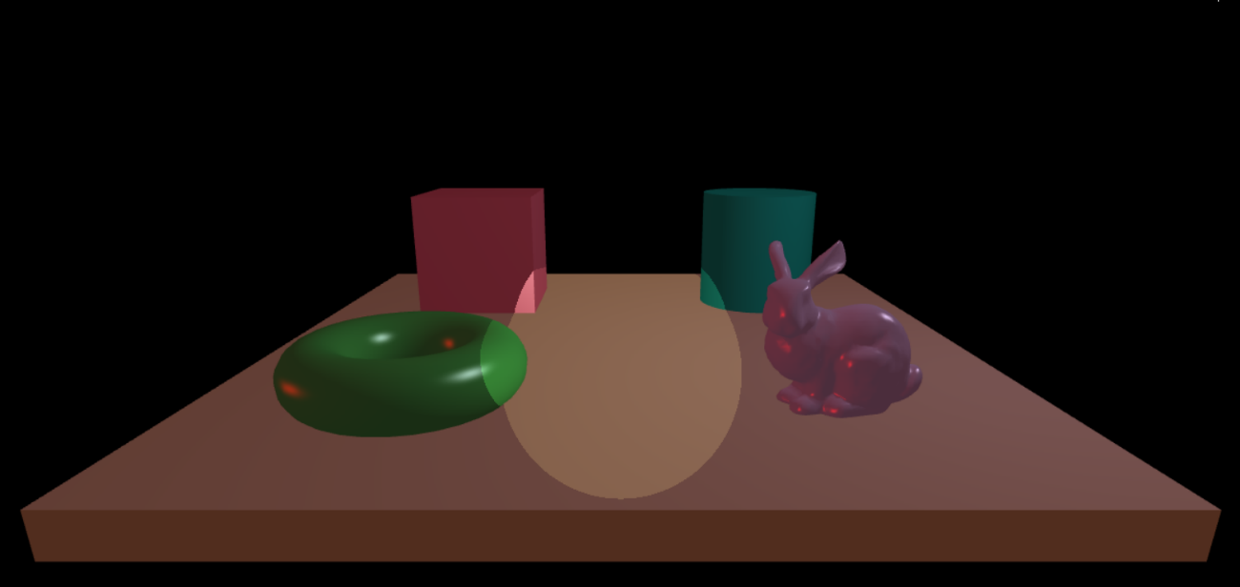**Computação Gráfica e Interfaces**  
Sistema de luzes

Grupo: G06-12 Turno: P6

Diogo Santos, nº 60003

Guilherme Santana, nº60182

**Tipos de dados usados na representação das luzes**

**<Javascript – Shaders>**

* <ambient (vec3) – Ia (vec3)>: vetor da intensidade do termo ambiente do modelo de iluminação.
* <diffuse (vec3) – Id (vec3)>: vetor da intensidade do termo difusa do modelo de iluminação.
* <specular (vec3) – Is (vec3)>: vetor da intensidade do termo especular do modelo de iluminação.
* <position (vec4) – pos (vec4)>: vetor da posição de origem da luz.
* <axis (vec3) – axis (vec3)>: vetor da direção para onde luzes do tipo spotlight apontam.
* <aperture (float) – aperture (float)>: valor do ângulo de abertura para luzes do tipo spotlight.
* <cutoff (float) – cutoff (float)>: valor do parâmetro de decaimento para a intensidade das luzes do tipo spotlight, relativamente às suas distâncias.
* <active (boolean) – isActive (boolean)>: booleano que verifica o estado ativo da luz, isto é, se está ligada ou não.
* <spotlight (boolean) – spotlight (boolean)>: booleano que verifica se a luz é do tipo spotlight ou não.

**Alterações para adicionar mais luzes**

**Javascript:** adicionar uma luz nova ao vetor das luzes (lights) com os seus respetivos valores; Não é necessário efetuar alterações nem na criação da interface, nem no envio dos valores para os shaders, visto que estes já estão preparados de forma extensível, usando ciclos para o fazer.

**Shaders:** não seriam necessárias alterações nos shaders, pois já estão preparados para tratar os 3 diferentes tipos de luzes e a constante de luzes máximas também tem um número suficientemente elevado.

**Implementação da spotlight**

Para implementar a spotlight, foi adicionado o seguinte código ao fragment shader:

1. O primeiro passo foi obter o vetor de direção dos objetos para a luz (L do enunciado) e o ângulo que o axis faz com a mesma.
2. Caso o ângulo seja maior que a abertura, o fragmento não sofre alteração (a luz não erradia nesse local). Em caso contrário, o fragmento obtém o valor de acordo com a fórmula da spotlight.

**Implementação do desafio**

Para a implementação do desafio utilizamos o seguinte código a direita.   
A partir do momento que o utilizador carrega no rato – mouseDown – essa posição é guardada para posteriormente ser utilizada na primeira movimentação do rato. Assim que o rato se move essa posição também é guardada e faz se a diferença entre os dois pontos. Esse valor – um vec2 – irá alterar as coordenadas X e Y caso a tecla Ctrl não esteja pressionada. Caso esteja ira alterar as coordenadas em Z e Y.

Se o valor da coordenada Z for menor que zero as alterações feitas relativamente a coordenada X da camara serão espelhadas.